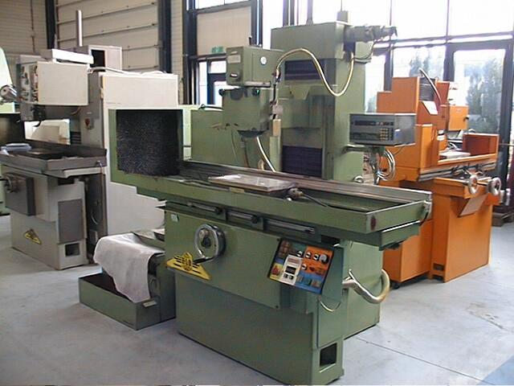

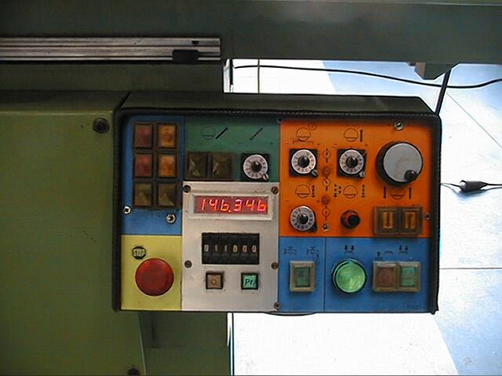

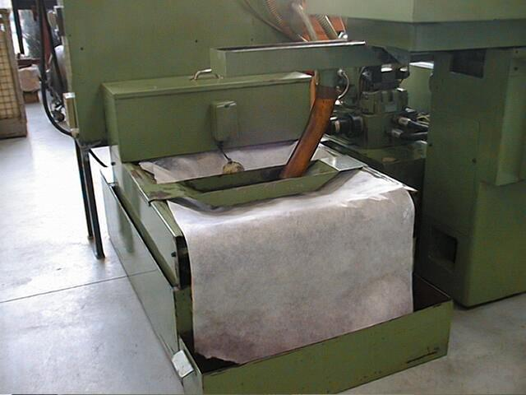

Code 4925

Omschrijving Vlakslijpmachine

Fabrikaat ELB

Type OPTIMAL 1 VA II

Serienummer 180730982

Bouwjaar 1982

Tafelafmetingen 900 x 250 mm
Slijpbereik LxBxH 600 x 300 x 400 mm
Opspanvlak magneetplaat 500 x 250 mm
Tafelsnelheid 1 – 25 m/min
Max. afstand tafel – hart slijpspil 500 mm

Toerental slijpspil motor ( spil ) 1400 en 2800 omw/min
Vermogen slijpspil motor 3,7 en 4,5 kW

Slijpsteen afmetingen Ø steen x opname x breedte 300 x 75 x 50 mm

Motorvermogen 3,7 en 4,5 kW – 380 Volt

Gewicht 3500 kgs

Toebehoren Magneetplaat 500 x 250 mm
Afritsapparaat
Nat-slijpinrichting met papierfilter
Digitale uitlezing op Y en Z as
Diverse stenen, enz.

Staat Machine is in goede staat

Code 4925

Description Surface grinding machine

Make ELB

Model OPTIMAL 1 VA II

Serial No. 180730982

Year 1982

Tablesize 900 x 250 mm
Table grinding size L x B x H 600 x 300 x 250 mm
Magnetical plate size L x B 500 x 250 mm
Speed table movement 1 – 25 m/min.
Rapide vertical movement 0,15 m/min
Max. distance table – centre grinding wheel 500 mm

Grinding stone dim. Stone x Wide x Taper 300 x 50 x Ø 75 mm

Spindel power 3,7 and 4,5 kW
Spindel speed 1400 and 2800 rpm

Weight 3500 kgs

Motor power 3,7 and 4,5 kW – 380 Volt

Accessoiries Elec. Magneticplate 500 x 250 mm
Coolant with paperfilter
2 x DRO
Grinding stones, etc.

Condition Machine is in good condition

Code 4925

Umschreibung Flachschleifmachine

Fabrikat ELB

Typ OPTIMAL 1 VA II

Maschine nummer 180730982

Baujahr 1982

Aufspannfläche des Tisches 900 x 250 mm
Aufspannfläche für Magnetspanplatte 600 x 250 mm
Gröβte Schleiffläche: L x B x H 600 x 300 x 400 mm
Gröβte Entfernung von Tisch bis Spindelmitte 500 mm
Tischgeschwindigkeit in Längsrichtung 1 – 25 m/min
Automatischer Senkrecht – Eilgang 0,15 m/min
Steinaufname: Steindiameter x Breite x Aufname 300 x 50 x Ø76 mm

Spindel Antrieb 3,7 und 4,5 kW
Spindel Drehzahl 1400 und 2800 UpM

Motorleistung 3,7 und 4,5 kW – 380 Volts

Gewicht 3500 kg

Zubehör Elektro-Magnetplatte 500 x 250 mm
Kühlmitteleinrichtung mit Papierfilter
Div. Steinen mit Aufnahmen
2 x Digital Anzeige ( Y und Z )

Zustand Maschine ist in gutem Zustand

